**任务说明：**

1. 给定1000幅手写数字图像，其中500幅为“3”，500幅为“5”。要求去各自的前400幅作为训练样本训练模型，其余的共200幅作为测试集评估模型的性能。
2. 每幅图像已经预处理为28*28的灰度图像，黑色为底，白色为数字。
3. 已经提供抽取特征的函数，HOG。

**要求：**

1. 假设每类样本均服从高斯分布，采用最大似然估计其参数，得到每类分布的概率密度，然后用最小错误率贝叶斯决策进行分类。

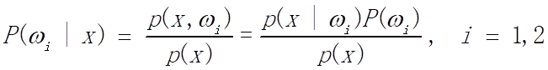

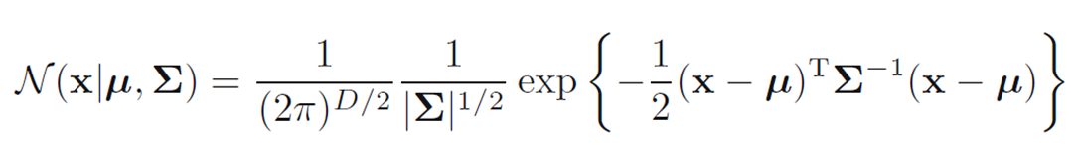

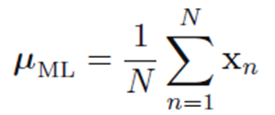

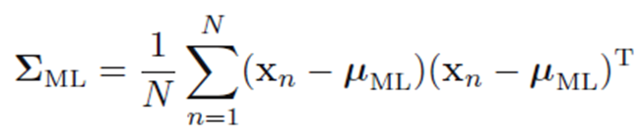判别函数如下：

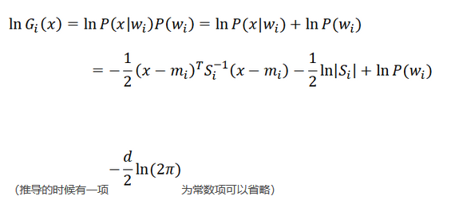

1. 假设方差已知，为均值引入高斯先验分布，采用最大后验估计均值，重新利用最小错误率贝叶斯决策进行分类，并与上面结果进行比较。

posPara.mat, posPriorMiu, posSigma

negPara.mat

